Tsakiridis Devices希腊神曲胆机
Alexander Ultima “亚历山德终极” 前级
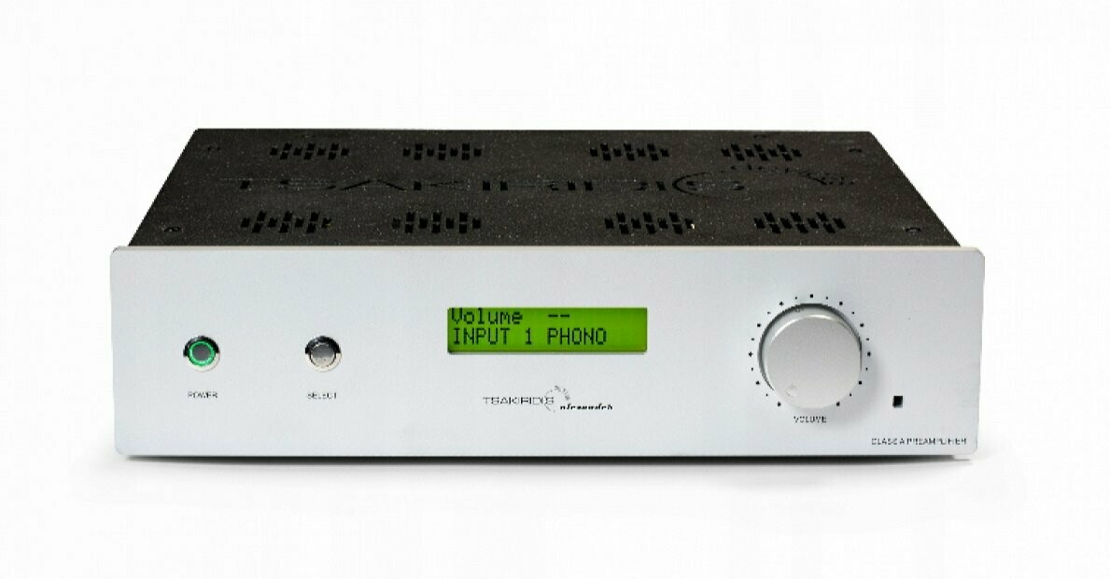

Alexander Ultima “亚历山德终极”是 希腊神曲的最顶级前级型号，亚历山德的Ultima版本，带来更通透、更开放的声音深度！
采用高端的变压器、Mundorf 油金银、发烧电阻器和内部布线、银焊料、精选电子管。

特征 :
- Alexander Ultima “亚历山德终极”，电子管前级放大器
- 6 只 12AT7, 2 只 12AX7
- 遥控器
- 5组音源输入，1组RCA输出和XLR（非真平衡）
- MM唱机输入（可定制使用Lundahl变压器的MC输入模组）
- Alps 电位器
- 陶瓷管座
- LCD液晶显示
- 终身保固的手工变压器
- Mundorf 信号电容器
- 用独立的变压器为电子管提供稳定的电源

参数 :
电压增益
- 14db
谐波失真 :
- 1V/40Hz : 0.041%
- 1V/1kHz : 0.040%
- 1V/20kHz : 0.080%

互调失真 (60Hz/7kHz r=1/4) :
- 1W : 2.20%
- 10W：5.10%

频率响应 :
- 1V/-3db : 20Hz-20kHz
- 5-100kHz: <0.2dB

其它参数
- 上升沿时间 : 3µs(10kHz)
- 信噪比 : 90db
- 输入阻抗 : 47KΩ
- 输出阻抗 : 80Ω
- 最大输出电平：20V RMS
- 最大输入电平 : 4V- RMS
- 功耗 :60W
- 重量 : 7kg
- 尺寸 (宽x深x高) : 43x40x14 cm

